|  |  |
| --- | --- |
| **МИНИСТЕРСТВО**  **ПРИРОДНЫХ РЕСУРСОВ, ЭКОЛОГИИ И ИМУЩЕСТВЕННЫХ ОТНОШЕНИЙ ОРЕНБУРГСКОЙ ОБЛАСТИ**  Дом Советов, г. Оренбург, 460015  телефоны:.................... (3532) 77-64-17, 78-60-16  телефакс:...................................... (3532) 78-60-79  http://www.mpr.orb.ru; e-mail office27@mail.orb.ru | Главам муниципальных образований Оренбургской области |

На № ___________ от __________________

.



В соответствии со статьей 15 Федерального закона от 03.07.2016 № 237-ФЗ «О государственной кадастровой оценке» (далее - Закон о кадастровой оценке) информируем, что Правительством Оренбургской области принято постановление от 27.09.2023 № 958-пп «Об утверждении результатов определения кадастровой стоимости зданий, помещений, сооружений, объектов незавершенного строительства, машино-мест, расположенных на территории Оренбургской области» (далее –Постановление).

Постановлением утверждены результаты определения кадастровой стоимости зданий, помещений, сооружений, объектов незавершенного строительства, машино-мест, расположенных на территории Оренбургской области, определенные по состоянию на 1 января 2023 года.

Постановление опубликовано 02.10.2023 на портале официального опубликования нормативных правовых актов Оренбургской области и органов исполнительной власти Оренбургской области [www.pravo.orb.ru](http://www.pravo.orb.ru/).

Постановление вступает в силу по истечении одного месяца после дня его официального опубликования и применяется с 1 января 2024 года.

На основании статьи 21 Закона о кадастровой оценке ГБУ «Госкадоцентр Оренбургской области» (далее – бюджетное учреждение) рассматривает заявления об исправлении ошибок, допущенных при определении кадастровой стоимости.

Заявление об исправлении ошибок, допущенных при определении кадастровой стоимости (далее – Заявление), вправе подать любые юридические и физические лица, а также органы государственной власти и органы местного самоуправления.

Заявление может быть подано в течение пяти лет со дня внесения в Единый государственный реестр недвижимости сведений о соответствующей кадастровой стоимости.

Заявление подается в бюджетное учреждение или многофункциональный центр лично, регистрируемым почтовым отправлением с уведомлением о вручении или с использованием информационно-телекоммуникационных сетей общего пользования, в том числе сети «Интернет», включая портал государственных и муниципальных услуг.

Заявление должно содержать:

1) фамилию, имя и отчество (последнее - при наличии) физического лица, полное наименование юридического лица, номер телефона для связи с заявителем, почтовый адрес и адрес электронной почты (при наличии) лица, подавшего заявление об исправлении ошибок, допущенных при определении кадастровой стоимости;

2) кадастровый номер объекта недвижимости (объектов недвижимости), в отношении которого подается заявление об исправлении ошибок, допущенных при определении кадастровой стоимости;

3) указание на содержание ошибок, допущенных при определении кадастровой стоимости, с указанием (при необходимости) номеров страниц (разделов) отчета, на которых находятся такие ошибки, а также обоснование отнесения соответствующих сведений, указанных в отчете, к ошибочным сведениям.

К Заявлению могут быть приложены:

- документы, подтверждающие наличие указанных ошибок;

- иные документы, содержащие сведения о характеристиках объекта недвижимости.

По итогам рассмотрения Заявления бюджетным учреждением принимается одно из следующих решений:

1) об удовлетворении заявления и необходимости пересчета кадастровой стоимости в связи с наличием ошибок, допущенных при определении кадастровой стоимости;

2) об отказе в пересчете кадастровой стоимости, если наличие ошибок, допущенных при определении кадастровой стоимости, не выявлено.

**Способы подачи заявления:**

1. В форме электронного документа, заверенного электронной цифровой подписью заявителя на электронный адрес: goskadocentr@mail.orb.ru
2. Почтовым отправлением в адрес бюджетного учреждения.
3. При личном обращении в бюджетное учреждение по адресу:

460021, г. Оренбург, Майский проезд, 11а,

а также в подразделениях по адресам:

462403, г. Орск, Школьная ул., д. 13а,

461047, г. Бузулук, 1-й мкр, д. 30.   
Время приема:

пн.-чт. с 09:00 до 18:00,

пт. с 09:00 до 17:00,

перерыв на обед 13:00-13:48.

Уведомляем о необходимости доведения указанной информации до заинтересованных лиц.

Министр А.М.Самбурский

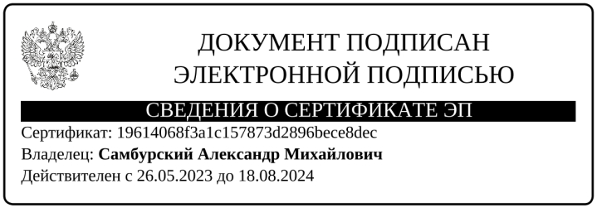

Шарипова О.А. 78-67-63